Projeto Portal Comp Júnior  
Comp Júnior  
26 de março de 2014

Documento de Requisitos

Projeto Portal Comp Júnior

* 1. Comp Júnior - Versão 2.0

Histórico de Alterações

|  |  |  |  |
| --- | --- | --- | --- |
| Data | Versão | Descrição | Autores |
| 24/03/2103 | Versão 1.0 | Elaboração do documento com base na análise de requisitos feita com o cliente | Harryson Guimarães |
| 26/03/2014 | Versão 2.0 | Ajustes do conteúdo das páginas do site | Gabriela Amaral, Gioconda Souza |

1. Introdução

Este documento especifica os requisitos do *site da Comp Júnior,* fornecendo aos desenvolvedores as informações necessárias para a criação e implementação do projeto, e ao cliente o escopo básico para, no término do prazo estipulado, efetuar a homologação do projeto.

* 1. 1.1. Visão geral do documento

1. Seção 1 – Introdução sobre este documento.
2. Seção 2 – Descrição geral do site: apresenta uma visão geral do site, caracterizando qual é o seu escopo e descrevendo seus usuários.
3. Seção 3 – Requisitos funcionais (casos de uso): especifica todos os casos de uso do site, isto é, as funções de cada usuário e suas responsabilidades dentro do site.
4. Seção 4 – Requisitos não-funcionais: especifica todos os requisitos não funcionais do site, divididos em requisitos de usabilidade, confiabilidade, desempenho, segurança, distribuição, adequação a padrões e requisitos de hardware e software.

Seção 5 – Telefones e e-mails para contato com a Comp Júnior.

2. Descrição geral do site

O site será dinâmico, isto é, as informações contidas nele poderão ser atualizadas e mantidas por qualquer usuário administrador do site, sem a necessidade de entrar em contato com os desenvolvedores do mesmo para que modificações no conteúdo sejam feitas. O site terá foco informativo nos trabalhos realizados pela empresa e na divulgação das atividades desenvolvidas por ela. A meta é construir um site de simples manuseio, interface usável, com um design minimalista.

* 1. 2.1 Páginas do site
* **Página inicial:** destaque para serviços; Seção com trechos de notícias e um link para “Ler Mais”; Inserir logotipo do NEJUFLA, UFLA, e do Departamento de Ciência da Computação no rodapé; Integração discreta com o Facebook®; Dar um destaque para “Serviços” na Página Inicial; Uso de imagens grandes e em alta resolução; inserir Slider que ocupe basicamente a tela toda para rodar notícias/serviços/eventos. Um bom exemplo é o do site: [http://globotv.globo.com](http://globotv.globo.com/). Seção com destaque para os projetos da empresa e um link para ler mais.
* **Empresa:** Descrever a história; apresentar a missão, visão e valores; descrever os objetivos Institucionais e mostrar a estrutura da empresa com o uso de imagens.
* **Equipe:** Equipe com foto, email, listagem dos cargos na empresa, período, curriculum. Página baseada na seção de ex-membros de [www.uflajr.com.br](http://www.uflajr.com.br/). Página divida nos sub menus membros e ex-membros. Membros separados por ordem alfabética e ex-membros por ano de saída da empresa.
* **MEJ:** Descrever o que é a Empresa Júnior e a situação do Movimento Hoje. Apresentar a FEJEMG e o NEJUFLA.
* **Serviços:** Mostrar os tipos de serviços como uma lista. Sendo eles, website, sistema web, serviços de design em geral e treinamento.
* **Orçamentos:** Tomar como base o site atual e fazer apenas alterações no formulário “Sobre o Serviço”, excluindo a opção de “Multimídia”. Descrever campos do formulário.
* **Depoimentos:** Página com o feedback dos clientes atendidos pela empresa.
* **Portfólio:** Página baseada na página de portfólio de http://www.mobits.com.br/projetos ; com espaço para as características do projeto e área “sobre o projeto” ao clicar no projeto.
* **Notícias:** Páginas com as últimas notícias sobre eventos, projetos e divulgação em geral feitos pela empresa. Incluir link para ver notícias mais antigas.
* **Contato:** Tomar como base o site atual e apenas melhorar o visual do formulário.
* **Área de membros:** ícone pequeno no rodapé que abre um balão para realizar login. Exemplo é o balão de engrenagem do cabeçalho do site [www.twitter.com](http://www.twitter.com/).
  1. 2.2 Menu superior do site

No menu superior do site, estarão presentes os seguintes itens:

* Home
* A empresa
  + História
  + Missão, Visão e Valores
  + Objetivos Institucionais
  + Estrutura
* Equipe
  + Diretoria
  + Assessores
  + Membros
  + Trainees
  + Ex-Membros
    - 2014
    - 2013
    - 2012
    - Anos anteriores
* MEJ
  + O que é a Empresa Júnior
  + O Movimento Hoje
  + FEJEMG
  + NEJUFLA
* Serviços
  + Desenvolvimento de websites
  + Desenvolvimento de sistemas web
  + Arte
  + Treinamentos
* Orçamento
* Depoimentos
* Portfólio
* Notícias
* Contato
  1. 2.3 Outras informações

O rodapé do site deverá ser grande, contendo informações do copyright, Parceiros, Membros. O balão no cabeçalho indicando o horário de funcionamento da empresa deverá continuar. O menu lateral do site atual deixa de existir. O link para o fórum da empresa estará somente na área de Membros.

3. Diagrama de Casos de Uso (Requisitos Funcionais)

Esse diagrama representa as ações que cada usuário desempenhará no site. Pode-se imaginar cada ação como um botão disponível na sua interface.

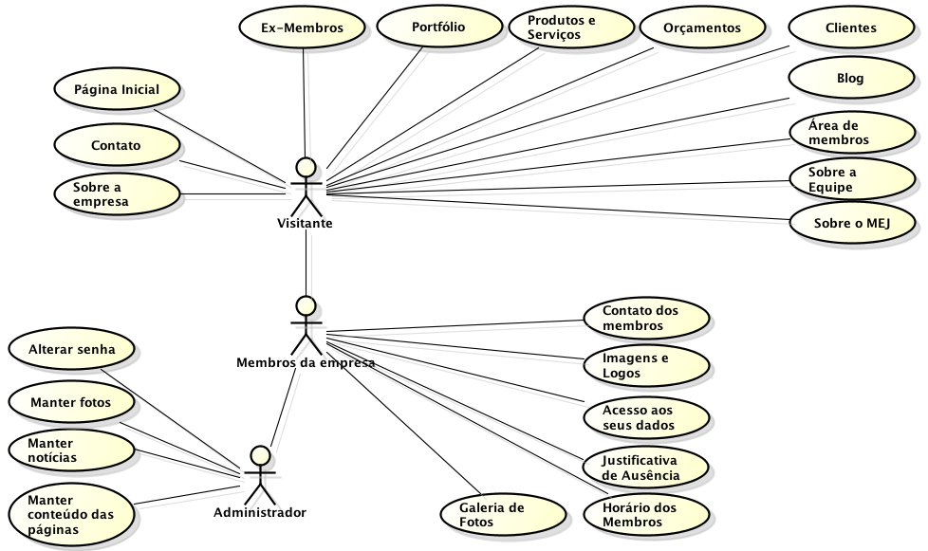

Obs: Por “manter” entendem-se as quatro operações sobre os dados: inserir, alterar, remover e visualizar.

4. Requisitos Não-Funcionais

**[NF001] Usabilidade**

Descrição: A interface deve ser bastante amigável e de simples uso, permitindo que usuários leigos em informática façam uso dele sem gastar tempo em treinamento. Administradores do site terão um manual e treinamento oferecido pela Comp Júnior, para que possam atualizar o site periodicamente.

**[NF002] Desempenho**

Descrição: Um requisito que implica diretamente na qualidade do site, visto que o usuário não espera um site que gasta muito tempo carregando seu conteúdo.

**[NF003] Interface**

Descrição: O site deverá ser composto pelas cores da empresa, que é predominantemente um azul esverdeado, não sendo obrigatório ser composto exclusivamente por esta cor, mas ela estará mais presente do que as outras.

5. Contato

Para quaisquer esclarecimentos, a empresa Comp Júnior Trainee se coloca à disposição através dos contatos:

**Comp Júnior**

contato@compjunior.com.br

(35) 3829-5188

**Gabriela Amaral Araújo de Oliveira**

**(Diretora de Projetos)**

magaleo.lvs@compjunior.com.br

(35) 8708-1994

**Gioconda Cristina Afonso de Souza**

**(Projetista de Interface)**

gioconda@compjunior.com.br

(35) 9106-5780

Lavras, 26 de março de 2014.